Nie takie tanie partery
Średnio co szósta transakcja na rynku wtórnym dotyczy mieszkania położonego na parterze. Przez lata takie mieszkania miały znacznie niższe ceny od lokali na wyższych piętrach. W ostatnim czasie ten trend się zmienił.

W Krakowie partery cieszą się wzięciem

Ze statystyk sieciowej agencji nieruchomości Metrohouse wynika, że w największych miastach w Polsce partery stanowią średnio 16 proc. wszystkich lokali sprzedanych za pośrednictwem tej firmy w 2015 r. To nieco mniej niż np. 4 lata temu, kiedy niemal co piąta transakcja dotyczyła parteru. Na rynku zwykle odsetek sprzedaży parterów wynosi 15-16 proc. w skali roku. Najwięcej mieszkań na tej kondygnacji sprzedaje się w Krakowie (23 proc.) i Łodzi (20 proc.), najmniej w Poznaniu – gdzie zwykle wybieramy parter tylko w co dziesiątej transakcji.

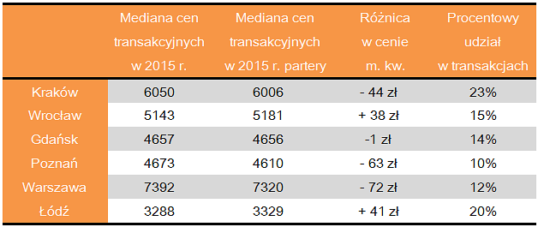

W Warszawie partery tańsze o 72 zł za m kw.
Pora obalić mity o znacznej różnicy w cenie mieszkań położonych na najniższej kondygnacji. Z opracowań Metrohouse wynika, że największe nominalne różnice w cenie pomiędzy parterami a wyższymi piętrami dotyczą Warszawy (72 zł za m kw.). Podczas, gdy w 2015 r. kupowaliśmy mieszkania w cenie 7392 zł, to patery sprzedawały się po 7320 zł. W Poznaniu różnica w cenie m kw. wynosi 63 zł. Tańsze o 44 zł za m kw. mieszkania na parterach znajdziemy w Krakowie, a w Gdańsku różnic właściwie nie ma. W dwóch miastach mieszkania sprzedawane na parterach mają wyższe ceny niż średnia dla danej lokalizacji. Są to Wrocław i Łódź, gdzie ceny m kw. są wyższe odpowiednio o 38 i 41 zł. – Generalnie mieszkania na parterach są zwykle nieco tańsze. Wynika to z faktu, że na rynku jest znacząca grupa potencjalnych nabywców, która zastrzega, że nie życzy sobie ofert z najniższej kondygnacji. Stąd też wynika przedłużająca się sprzedaż i potrzeba większej elastyczności w negocjacjach, mówi Marcin Jańczuk, analityk Metrohouse.

Dlaczego partery?
To prawda, że liczna grupa nabywców z góry odrzuca myśl o mieszkaniu na parterze. Są jednak tacy, którzy świadomie wybierają najniższą kondygnację. Najczęściej wymienianą zaletą parteru jest możliwość adaptacji ogródka. Nawet najmniejszy skrawek ziemi pod oknem to karta przetargowa w ręku deweloperów, którzy zdają sobie sprawę, że parter z ogródkiem zyskuje w oczach nabywców. Także na rynku wtórnym znacznie lepiej sprzedają się partery posiadające przydomowy ogródek, czy obszerniejszy taras. Powodem wyboru parteru bywa te konieczność. Przykładowo klientami kupującymi mieszkania na parterach są rodziny z dziećmi i osoby starsze, którzy wybierają takie mieszkania ze względów praktycznych.
- Wraz z rozwojem budownictwa deweloperskiego zmienia się nieco podejście do parterów. Klienci kupując mieszkania na zamkniętych osiedlach zupełnie inaczej postrzegają zakup takiego lokalu niż jeszcze dekadę temu. Dziś poczucie bezpieczeństwa nie zależy już tam od kondygnacji, ale od poziomu zabezpieczenia całego osiedla (kompetencje ochrony, formy zabezpieczeń). Dalej jednak część klientów rezygnuje z zakupu, nawet mimo niższej ceny, obawiając się, że zamieszkiwanie na parterze może naruszać w jakimś stopniu ich mir domowy, dodaje Marcin Jańczuk z Metrohouse. Przy atrakcyjnych cenowo propozycjach dylematy związane z mieszkaniem na parterach odchodzą jednak na drugi plan.

